

Plateforme web permettant aux cosplayers de gérer ses identités virtuelles.

SI-C4B – TPI

Tiffany Di Domenico

Web Cosplayers

Table des matières

1 Analyse préliminaire 2

1.1 Introduction 2

1.2 Organisation 2

1.3 Objectifs 2

1.4 Planification initiale 2

2 Analyse / Conception 2

2.1 Concept 2

2.2 Stratégie de test 2

2.3 Risques techniques 2

2.4 Planification 2

2.5 Dossier de conception 2

3 Réalisation 3

3.1 Dossier de réalisation 3

3.2 Description des tests effectués 3

3.3 Erreurs restantes 3

3.4 Liste des documents fournis 3

4 Conclusion 3

5 Annexes 3

5.1 Résumé du rapport du rapport du TPI 3

5.2 Sources – Bibliographie 3

5.3 Journal de travail 3

5.4 Manuel d’installation 3

5.5 Manuel d’utilisation 3

5.6 Archive du projet 3

# Analyse préliminaire

## Introduction

Dans le cadre du projet de fin d’année au CPNV, plus communément appelé TPI (*Travail Pratique Individuel*), on m’a attribué un projet en développement web sur la thématique des cosplayers. J’avais précédemment créer une application mobile sur le même thème. Cela devait donc initialement être une application mobile sous Android, cependant mon chef de projet a estimé que le web était une technologie qui me permettrait d’effectuer un projet de meilleur qualité et qui représenterai mieux mes compétences. Mon TPI sera réalisé sur un mois dont un total d’environ 90 heures de travail.

Il s’agit donc de créer une plateforme web qui permettrait de créer plusieurs identités virtuelles lié à un seul utilisateur réel. J’ai choisis le thème du monde du cosplay car c’est une matière qui m’intéresse.

## Organisation

**Candidat** : DI DOMENICO Tiffany, [tiffany.di-domenico@cpnv.ch](mailto:tiffany.di-domenico@cpnv.ch) & 078/946 89 61

**Chef de projet** : GLASSEY Nicolas, [nicolas.glassey@cpnv.ch](mailto:nicolas.glassey@cpnv.ch) & 024/557 60 81

**Expert 1** : ROY Alain, [alain.roy@vd.oai.ch](mailto:alain.roy@vd.oai.ch) & 079/444 01 54

**Expert 2** : FOLOMIETOW Borys, [bory@folomietow.ch](mailto:bory@folomietow.ch) & 076/366 45 06

## Objectifs

## Planification initiale

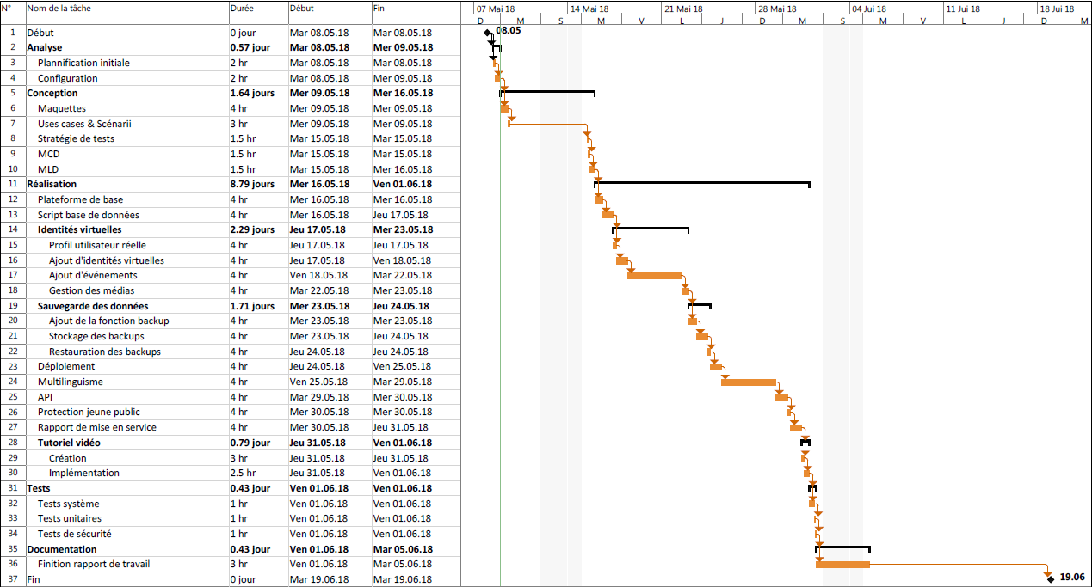

# Analyse / Conception

## Concept

Bla

## Stratégie de test

Bla

## Risques techniques

Bla

## Planification

Bla

## Dossier de conception

Bla

# Réalisation

## Dossier de réalisation

Bla

## Description des tests effectués

Bla

## Erreurs restantes

Bla

## Liste des documents fournis

Bla

# Conclusion

Bla

# Annexes

## Résumé du rapport du rapport du TPI

## Sources – Bibliographie

## Journal de travail

## Manuel d’installation

## Manuel d’utilisation

## Archive du projet